应用信息技术与计算机科学 第3卷 第1期 (2022) 75-93页

© 马来西亚敦胡先翁大学出版社

**应用信息技术和计算机科学**

主页<http://publisher.uthm.edu.my/periodicals/index.php/aitcs>

电子国际标准编号：2773-5141

**基于Android平台的Petmily应用开发**

**作者：Tan Ching Yong1, Norhanifah Murli1\***

马来西亚敦胡先翁大学 计算机科学与信息技术学院

地址：86400 Johor, Parit Raja, University of Tun Hussein Onn, 马来西亚

*通讯作者

DOI: https://doi.org/10.30880/aitcs.2022.03.01.006

接收日期：2021年7月31日；接受日期：2022年9月4日；在线发布日期：2022年5月31日

**摘要：**宠物是人们忠实的伙伴，它们常常给人们带来陪伴和快乐，尤其是对于宠物爱好者来说。宠物爱好者将他们的宠物视为家庭成员之一，他们用相机记录宠物的每个瞬间，并发布到社交媒体上作为回忆。这是因为宠物可以赋予宠物爱好者情感和身体上的好处，例如，宠物是宠物爱好者眼中最忠实的伙伴，尤其是对于那些独自生活和感到孤独的人来说。该项目的目标是在基于Android平台的移动设备上开发Petmily应用程序。Petmily应用程序是面向宠物爱好者的社交和生活方式应用程序。它以英文版本开发。该应用程序作为宠物社交媒体平台，同时提供有关常见宠物急救指南和基本服从训练教程的宠物信息平台。还包括任务记录平台开发，类似于待办事项列表。本次Petmily应用程序开发采用的方法是敏捷模型。整体上，经过测试，获得了93.33％的积极反馈，可以得出结论，根据系统可用性评估，Petmily应用程序被目标用户所接受。我们将定期监测该应用程序以提高性能，并期望使其目标用户受益。

**关键词：**宠物，宠物社交媒体平台，常见宠物急救，基本服从宠物训练，待办事项列表

1. **引言**

当今，大多数家庭都拥有宠物，猫和狗尤为常见。宠物可被定义为被驯化的动物，它们常常给人们带来陪伴和快乐。宠物常常为宠物爱好者提供情感和身体上的好处[1]。例如，宠物可以陪伴那些很少与其他人交流的人。人们享受与宠物的交流和一起度过的时光。虽然人们经常分享与宠物相关的内容，但这并不代表着他们真正了解如何照顾宠物，尤其是遇到宠物受伤的情况。当宠物受伤时，人们会因宠物面临的疼痛和恐惧感到无助。

市场上有许多类似的宠物社交媒体应用程序。然而，大多数宠物社交媒体应用程序只是社交平台，没有提供额外的模块或功能。为了解决这个模块缺失的问题，我们开发了一款名为Petmily的社交和生活方式移动应用程序，以便于让同样喜爱宠物的用户可以享受宠物社交网络并了解其他有关宠物的相关信息，例如基本服从训练教程和常见宠物急救指南。该应用程序拥有三个模块：社交模块，信息模块和待办事项模块。该应用程序还嵌入了多媒体元素，例如文字和图形。

在接下来的部分，本文将按照以下方式组织。第2节将详述为本项目所做的所有相关工作。第3节将解释应用程序开发的方法。第4节将讲述结果和讨论。最后，第5节将叙述结论和未来的工作。

1. **相关工作**

本节将讨论项目的相关工作，包括移动应用程序和现有应用程序与Petmily之间的比较。

* 1. 宠物社交媒体应用背景

目前，“宠物社交”作为一种常见的垂直社交方式，在减少人们的孤独感和扩大人们的社交网络方面发挥着重要的作用[2]。宠物社交媒体应用需要宠物爱好者和宠物主人在线使用。这是为了用户可以通过宠物社交媒体应用与其他宠物爱好者随时随地进行联络。此外，大多数宠物应用程序仅提供照片分享、点赞和评论等社交模块，忽略了急救指南和训练教程等其他模块。虽然宠物爱好者无法预测到可能发生的任何宠物急救情况，但宠物急救指南能够在宠物爱好者最需要的时候节省宝贵的时间，提供正确的宠物急救信息[3]。因此，为宠物爱好者和宠物主人提供有关宠物急救的指南模块是很重要的。除此之外，猫和狗是被宠物爱好者广泛收养的常见宠物种类[4]。一些宠物爱好者喜欢训练宠物按照给定的指令执行一些基本的动作，如坐下、过来和离开。因此，我们希望宠物社交应用程序涵盖与宠物训练相关的基本信息或模块。

* 1. 移动应用程序

移动应用程序可以分为在移动设备上启动的移动应用程序或软件应用程序[5]。在Google Play商店或应用市场上提供了许多类型的移动应用程序，如游戏应用程序、教育应用程序、社交和生活方式应用程序、旅行应用程序等。尽管移动应用程序被设计成小型的软件单元，但是移动应用程序仍提供给用户高质量和功能[6]。用户可以直接从应用商店下载并享受移动应用程序的便捷和功能性。

* 1. 现有应用程序的比较

本节将对市场上存在的宠物社交应用程序进行比较，包括PetStory [7]、App4Pets [8]、Flockr [9]以及正在开发的应用程序Petmily。比较是基于系统要求、功能、优点和缺点进行的。比较结果将展示在表1中。

**表1: 现有应用与本应用间的比较结果**

|  |  |  |  |  |
| --- | --- | --- | --- | --- |
| 程序 | Pet Story | App4Pets | Flockr | Petmily应用  （开发中） |
| 平台需求 | Android 4.1及以上 | Android 5.1及以上 | Android 5.0及以上 | Android 4.4及以上 |
| 在线/离线模式 | 在线 | 在线 | 在线 | 在线 |

**表1: 现有应用与本应用间的比较结果（续）**

|  |  |  |  |  |
| --- | --- | --- | --- | --- |
| 程序 | Pet Story | App4Pets | Flockr | Petmily应用  （开发中） |
| 安全保护 | 可用 | 可用 | 可用 | 可用 |
| 费用 | 免费 | 免费 | 免费 | 免费 |
| 模块 | 社交网络 | 社交网络 | 社交网络 | - 社交模块  - 信息模块  - 待办事项模块 |
| GIF 格式 | 不可用 | 不可用 | 不可用 | 可用(在信息模块中) |
| 优点 | - 免费使用  - 提供安全保护 | - 免费使用  - 提供安全保护 | - 免费使用  - 提供安全保护  - 提供编辑照片功能 | - 免费使用  - 提供安全保护  - 提供额外模块 |
| 缺点 | 缺乏相关模块 | 缺乏相关模块 | - 支持的语言不一致  - 缺乏相关模块  - 显示关注人数和被关注人数时出现错误 | - 常见宠物急救方法和基本宠物训练教程有限 |

表1显示了Petmily应用程序与PetStory、App4Pets和Flockr等现有应用程序之间的比较结果，比较是基于某些要素进行的。比较显示了现有应用程序的优点和缺点。我们开发的应用程序被设计为由社交模块、信息模块和待办模块组成的三个模块。社交模块包括浏览帖子、点赞和评论帖子以及更新帖子等功能。信息模块包含常见宠物急救指南和基本服从训练教程。此外，信息模块还以GIF（图形交换格式）的形式包含了动态信息图，以提供更好的可视化效果。

1. **方法讨论**

本节将讨论本软件使用的方法。本项目使用的方法是敏捷模型[10]。该敏捷模型包括六个阶段，每个阶段将在下面的小节中进一步解释。

* 1. 需求

在需求阶段，通过集思广益的方式确定了有关开发应用程序的类型和想法。确定了目标和问题陈述。此外，还确定了目标用户。确定了应用程序的功能和特性。以甘特图的形式制定了该项目的执行计划。此外，还分析了与此拟议项目相关的一些研究，以收集信息。研究并测试了市场上现有的类似应用程序，以分析其模块、功能和特性。此外，还分析了项目需求，如功能需求和非功能需求。确定了开发此应用程序所需的硬件和软件要求。

**表2：开发者的软硬件要求**

|  |  |  |
| --- | --- | --- |
| 要求 | 软件/硬件 | 详情 |
| 软件 | Android Studio  Adobe Illustrator 2020  Animaker  Wondershare Filmora 9 | 使用 Kotlin 脚本实现应用程序  设计图形图像  设计和创建动态信息图表  编辑动态信息图表 |
| 硬件 | 笔记本电脑 | 8 GB RAM |

基于表2，开发人员需要获取所列的软件和硬件来开发和设计应用程序。

**表3：用户的软硬件要求**

|  |  |  |
| --- | --- | --- |
| 要求 | 软件/硬件 | 详情 |
| 软件 | 操作系统 | 版本：Android 4.4及以上 |
| 硬件 | 安卓手机 | 最低规格：Android 4.4及以上 |

基于表3，用户需要获取所列的软件和硬件来安装和启动应用程序。

* 1. 设计

在设计阶段，已经设计了故事板。在创建故事板时，考虑了应用程序的用户体验（UX）和用户界面（UI）设计。对于这个项目，我们使用Adobe Illustrator进行图形设计，使用Animaker和Wondershare Filmora 9设计动态信息图。此外，还在此阶段设计了该项目的结构图，例如上下文图、数据流程图（DFD）、实体关系图（ERD）、流程图、应用程序导航图和内容设计图

* + 1. 上下文图和数据流图



**图1：上下文图**

图1显示了该应用程序的上下文图。用户需要输入个人信息作为进入该应用程序的凭证。该应用程序将显示三个模块的信息，包括社交模块信息、信息模块信息和待办事项模块信息作为该应用程序的主要功能。当用户从该应用程序退出时，用户数据将被清理。



**图2：0级数据流图**

图2显示了Petmily应用程序中的数据流。用户的数据被存储在User表中。在使用程序的过程中，用户可以选择显示的模块，例如社交模块信息、信息模块信息和待办事项模块信息。用户可以在社交模块中搜索使用该应用程序的其他用户，并关注其他用户。关注人和被关注人中存储在Follow表中。帖子详情存储在Post表中。此外，点赞详情和评论详情分别存储在Likes表和Comments表中。用户可以接收存储在Notifications表中的通知。此外，任务存储在Note表中。在用户注销过程中，其数据将从应用程序中清除。

* + 1. 流程图



**图3：流程图**

图3显示了该应用程序的流程图。首先，用户需要通过输入电子邮件地址和密码登录已注册的帐户。如果用户没有帐户，则需要通过填写用户名、电子邮件和密码创建帐户。用户登录应用程序后，可以查看显示的模块，例如社交模块、信息模块和待办事项模块。如果用户选择社交模块，则可以浏览社交媒体平台。如果用户不想浏览社交模块，可以选择查看信息模块。用户选择信息模块后，可以选择在信息模块中显示的子模块，以查看动态信息图中显示的信息。此外，用户还可以选择待办事项模块，如果用户想记录一个任务。在选择待办模事项块后，可以添加和删除任务。

* + 1. 实体关系图

**图4：实体关系图**

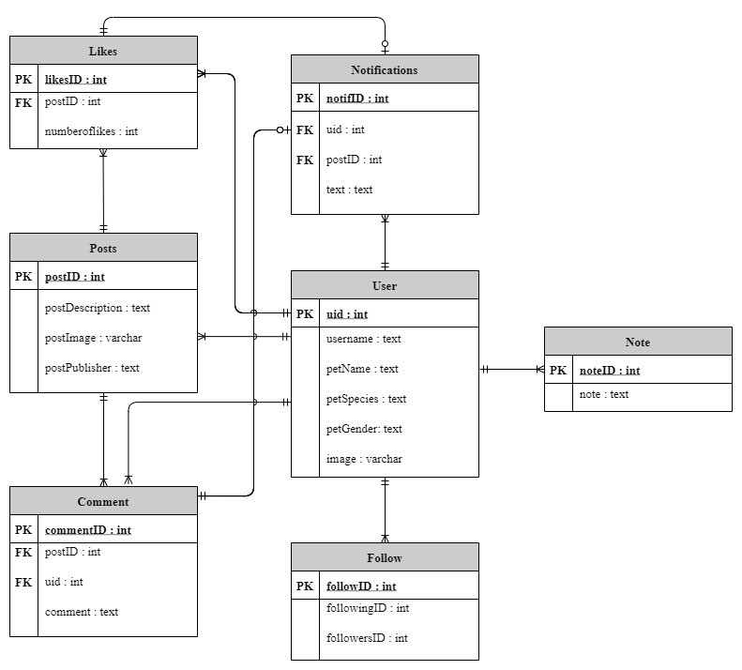

根据图4所示，User实体用于存储用户的信息，例如用户ID（uid，作为主键）、用户名、宠物名字、宠物物种、宠物性别和照片的URL。接下来，Posts实体用于存储帖子的信息。它包括帖子ID（作为主键）、帖子内容、帖子图片和发布者。此外，Likes实体用于存储点赞的信息。它包括LikesID（作为主键）、帖子ID（作为外键）和点赞数。此外，Comment实体包括CommentID（作为主键）、帖子ID和用户ID（作为外键）。而Notifications实体存储了notifID（作为主键）、帖子ID和用户ID（作为外键）以及文本。Follow实体还包括followingID和followerID，用于显示关注人与被关注人的状态。最后，Note实体中存储了用户ID和任务。

* + 1. 内容结构

内容结构如附录A中的图1所示，展示了内容是如何系统地结构化和安排的，以便用户易于理解。该应用程序分为三个模块，分别是社交模块、信息模块和待办事项模块。用户应该能够理解每个模块，例如社交平台可以为用户提供社交生活方式。此外，用户还可以获取与宠物相关的信息，例如常见的宠物急救和基本的宠物训练。待办事项模块可帮助用户记录任务用来提示。

* + 1. 应用程序导航

应用程序导航描述了Petmily应用程序如何通过使用按钮进行导航，如附录A中的图2所示。主页包含三个主要的导航按钮，分别是社交模块、信息模块和待办事项模块。每个主要的导航按钮都有自己的子按钮，可以导航到特定界面。

* 1. 开发

我们使用Android Studio开发Petmily这个社交和生活方式应用程序。另外，使用Firebase创建了数据库。此外，主要功能和布局是本应用原创的。

* + 1. 图形开发

Petmily应用程序中使用的图形是用Adobe Illustrator创建的。图5显示了Petmily应用程序中按钮选图标的开发。

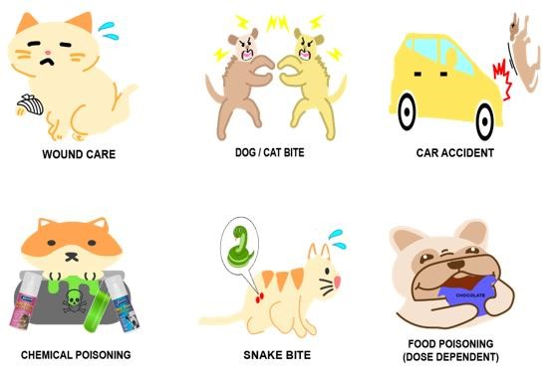

**图5：图标开发（常见宠物紧急模块）**

* + 1. 教程图表的开发

信息模块的教程图表是使用Animaker线上制作的。教程图表的成品示例如图6所示。

**图6：教程图表的截图**

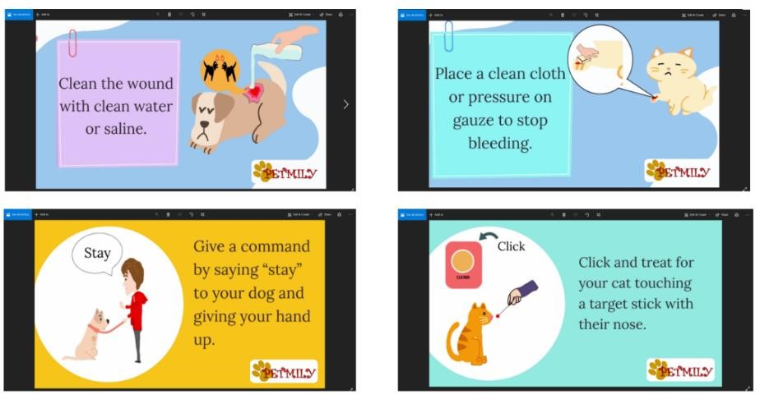

* + 1. 模块开发

本节将讨论在Android Studio中脚本化的集成。

**(b)**

**(a)**

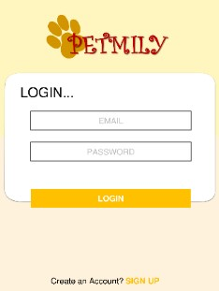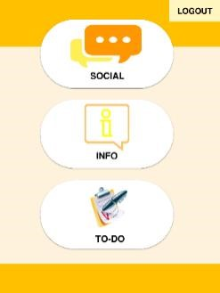

**图 7：（a）登录界面 （b）菜单页**

图7（a）显示了登录界面。用户需要输入电子邮件地址和密码才能通过点击“登录”按钮登录应用程序。图7（b）显示了Petmily应用程序中的菜单页面。菜单包含社交按钮、信息按钮和待办事项按钮三个模块。

**(c)**

**(b)**

**(a)**

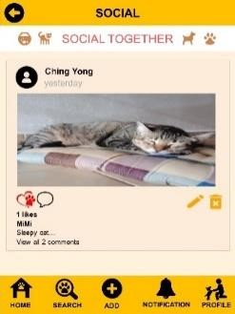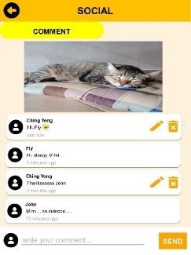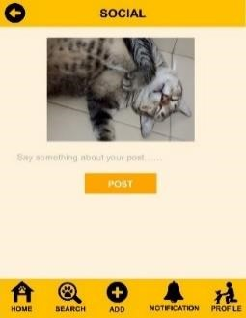

**图 8：（a）社交主页 （b）添加评论界面 （c）添加帖子界面**

图8（a）显示了社交模块的主功能页。用户可以查看和点赞帖子。此外，用户还可以通过点击笔按钮和垃圾桶按钮来修改帖子内容和删除帖子。底部导航中包括5个项目，分别是主页、搜索、添加、通知和个人资料。图8（b）显示了添加评论界面。用户可以在编辑框中撰写评论，并通过点击“发送”按钮添加评论。用户还可以通过点击笔按钮和垃圾桶按钮来修改和删除评论。图8（c）显示了添加帖子界面。用户需要在选择图像后的输入框中撰写一些内容。点击“发布”按钮后，帖子将被发布。

**(d)**

**(c)**

**(b)**

**(a)**

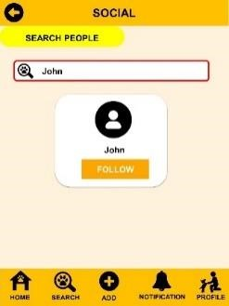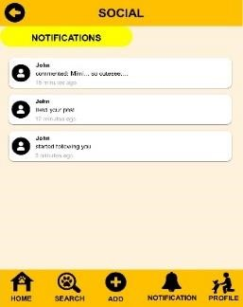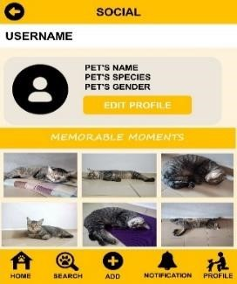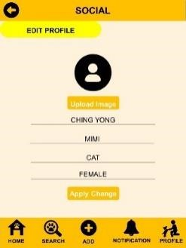

**图 9：（a）搜索界面 （b）通知界面 （c）个人信息界面 （d）编辑个人信息界面**

图9（a）显示了搜索其他用户的界面。用户需要输入其他用户的用户名，以查看其个人资料，可以通过点击“关注”按钮关注该用户。图9（b）显示了通知界面。通知消息将显示在通知界面中。用户可以通过点击该消息来查看详细内容。图9（c）显示了社交模块中的个人资料界面。用户可以查看用户的信息，例如用户名、宠物名称、宠物种类、宠物性别和上传的照片。用户还可以像图9（d）所示编辑个人资料信息。用户可以通过点击“上传图像”按钮上传个人资料，并通过点击“应用更改”按钮来更新所有信息。

**(d)**

**(c)**

**(b)**

**(a)**

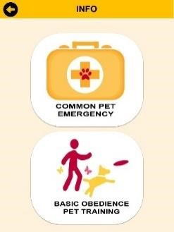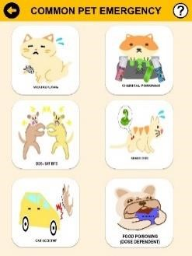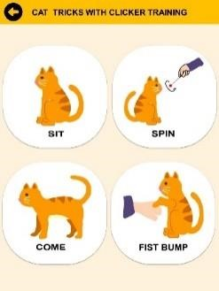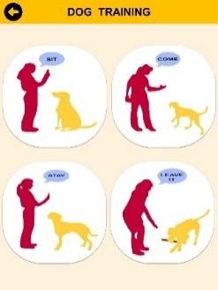

**图10：（a）信息选择模块 （b）常见宠物紧急情况选择 （c）猫的训练技巧选择界面**

**和 （d）狗的训练技巧界面**

图10（a）显示了信息选择模块界面的选择。有两个按钮，分别是常见宠物急救指南模块和基本服从训练教程模块。此外，图10（b）显示了选择常见宠物急救指南的界面。用户可以选择各种情况，以查看宠物受伤时的急救步骤。例如，车祸、伤口护理等。不仅如此，用户还可以通过点击训练教程模块进入图10（c）所示的模块查看猫的训练技巧。另外，用户还可以进入图10（d）所示的模块查看狗的训练技巧。

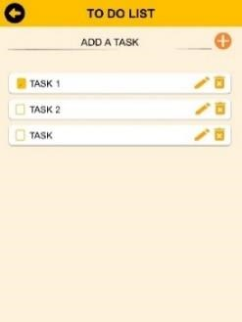

**图11：代办事项列表界面**

图11显示了待办事项列表界面。用户可以通过点击“（+）”按钮并在文本框中输入内容来添加任务。此外，用户还可以通过点击笔和垃圾桶图标按钮来修改和删除已添加的任务。

* 1. 测试

在测试阶段，开发人员对应用进行了Alpha(α)测试。在应用程序投入产品环境之前，从功能方面对其进行了测试。在这个阶段发现了一些错误和非核心功能问题，并进行了解决，以确保应用程序能够正常工作。

* + 1. Alpha测试

在整个开发过程中，穿插了Alpha测试，直到项目完成。在Alpha测试中，对模块按钮的功能进行了测试，以确保应用程序的功能正常。根据Petmily中设计的按钮功能，Alpha测试的结果如表4所示。

**表4：Alpha测试结果**

|  |  |  |  |  |
| --- | --- | --- | --- | --- |
| 模块 | 测试 | 期望结果 | 实际结果 | 纠正措施 |
| 登录和注册 | 登录按钮 | 导航到主页（菜单） | 功能正常 | 无需纠正 |
| 注册按钮 | 注册一个账户 | 功能正常 | 无需纠正 |
| 登录链接 | 导航到登录界面 | 功能正常 | 无需纠正 |
| 注册链接 | 导航到注册界面 | 功能正常 | 无需纠正 |
| 菜单 | 社交按钮 | 导航到社交模块 | 功能正常 | 无需纠正 |
| 信息按钮 | 导航到信息模块 | 功能正常 | 无需纠正 |
| 待办按钮 | 导航到待办事项模块 | 功能正常 | 无需纠正 |
| 注销按钮 | 导航到登录页面 | 功能正常 | 无需纠正 |
| 社交 | 主页按钮 | 导航到主页片段 | 功能正常 | 无需纠正 |
| 点赞按钮 | 给帖子点赞 | 功能正常 | 无需纠正 |
| 评论按钮 | 导航到评论界面 | 功能正常 | 无需纠正 |
| 编辑帖子按钮 | 显示用于编辑帖子描述的对话框 | 功能正常 | 无需纠正 |
| 点赞按钮 | 显示用户的点赞活动 | 功能正常 | 无需纠正 |
| 发送按钮 | 发布评论 | 功能正常 | 无需纠正 |
| 删除帖子按钮 | 显示用于删除帖子的对话框 | 直接删除，无需确认 | 使用dialog.builder()函数。 |

**表4：Alpha测试结果（续）**

|  |  |  |  |  |
| --- | --- | --- | --- | --- |
| 模块 | 测试 | 期望结果 | 实际结果 | 纠正措施 |
|  | 编辑评论按钮 | 显示用于编辑评论的对话框 | 功能正常 | 无需纠正 |
| 删除评论按钮 | 显示用于删除评论的对话框 | 确保使用正确的变量 | 无需纠正 |
| 搜索按钮 | 导航到搜索片段 | 功能正常 | 无需纠正 |
| 关注按钮 | 关注用户 | 功能正常 | 无需纠正 |
| 正在关注按钮 | 取消关注用户 | 功能正常 | 无需纠正 |
| 添加帖子按钮 | 导航到选择图片界面 | 功能正常 | 无需纠正 |
| 发布按钮 | 上传帖子 | 功能正常 | 无需纠正 |
| 通知按钮 | 导航到通知片段 | 功能正常 | 无需纠正 |
| 个人资料按钮 | 导航到个人资料片段 | 功能正常 | 无需纠正 |
| 编辑个人资料按钮 | 导航到编辑个人资料界面 | 功能正常 | 无需纠正 |
| 上传图片按钮 | 上传个人资料图片 | 功能正常 | 无需纠正 |
| 信息 | 应用更改按钮 | 保存个人资料信息 | 功能正常 | 无需纠正 |
| 基本宠物训练按钮 | 导航到基本宠物训练模块 | 功能正常 | 无需纠正 |
| 常见宠物急救指南 | （？）按钮 | 导航到中毒症状界面 | 功能正常 | 无需纠正 |
| 伤口护理按钮 | 导航到伤口护理（GIF）界面 | 功能正常 | 无需纠正 |
| 狗/猫咬伤按钮 | 导航到狗/猫咬伤（GIF）界面 | 功能正常 | 无需纠正 |
| 车祸按钮 | 导航到车祸（GIF）界面 | 功能正常 | 无需纠正 |
| 化学中毒按钮 | 导航到化学中毒（GIF）界面 | 功能正常 | 无需纠正 |
| 蛇咬伤按钮 | 导航到蛇咬伤（GIF）界面 | 功能正常 | 无需纠正 |
| 食物中毒按钮 | 导航到食物中毒（GIF）界面 | 功能正常 | 无需纠正 |
| 返回按钮 | 导航到信息模块 | 功能正常 | 无需纠正 |
| 基本宠物训练教程 | 猫按钮 | 导航到猫训练模块 | 功能正常 | 无需纠正 |
| 狗按钮 | 导航到狗训练模块 | 功能正常 | 无需纠正 |
| 返回按钮 | 导航到信息模块 | 功能正常 | 无需纠正 |
| 猫训练 | 坐下按钮 | 导航到坐下（GIF）界面 | 功能正常 | 无需纠正 |
| 转圈按钮 | 导航到转圈（GIF）界面 | 功能正常 | 无需纠正 |
| 过来按钮 | 导航到过来（GIF）页面 | 功能正常 | 无需纠正 |
| 击掌按钮 | 导航到击掌（GIF）界面 | 功能正常 | 无需纠正 |
| 返回按钮 | 导航到猫训练模块 | 功能正常 | 无需纠正 |

**表4：Alpha测试结果（续）**

|  |  |  |  |  |
| --- | --- | --- | --- | --- |
| 模块 | 测试 | 期望结果 | 实际结果 | 纠正措施 |
| 狗训练 | 返回按钮 | 导航到猫训练模块 | 功能正常 | 无需纠正 |
| 过来按钮 | 导航到过来（GIF）界面 | 功能正常 | 无需纠正 |
| 静止按钮 | 导航到静止（GIF）界面 | 功能正常 | 无需纠正 |
| 离开按钮 | 导航到离开（GIF）页面 | 功能正常 | 无需纠正 |
| 返回按钮 | 导航到狗训练 | 功能正常 | 无需纠正 |
| 待办事项 | 添加按钮 | 添加任务 | 功能正常 | 无需纠正 |
| 编辑按钮 | 显示用于编辑任务的对话框 | 功能正常 | 无需纠正 |
| 删除按钮 | 显示用于删除任务的对话框 | 功能正常 | 无需纠正 |
| 返回按钮 | 导航到主页（菜单） | 功能正常 | 无需纠正 |

根据表4，Alpha测试是根据该应用程序拥有的模块进行的。一些纠正措施已经完成，例如应用dialog.Builder()函数来显示删除帖子的对话框，并确保使用了正确的变量，以避免应用程序强制停止。

* 1. 部署

在这个阶段，完成了所有的编程和编译过程。然后，生成APK文件，并最终可以发布给用户使用。

* + 1. 在基于Android的Petmily应用程序构建

本节将讨论在Android Studio中生成应用程序的方式，即打包APK文件。图12、图13和图14展示了生成Petmily的APK文件的生成过程。

**(a)**

**(b)**

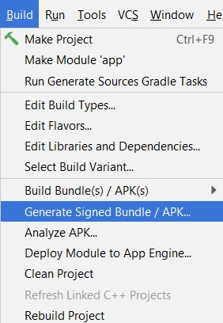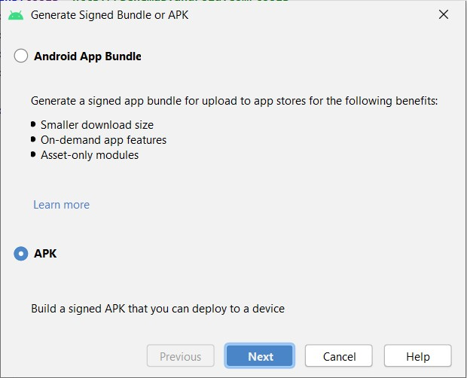

**图12：为 Petmily 生成 APK 文件的过程，如 （a）步骤 1 和 （b）步骤 2 所示**

根据图12，要构建Petmily的APK文件，需选择Build > Generate Signed Bundle or APK，然后选择APK选项。

**(b)**

**(a)**

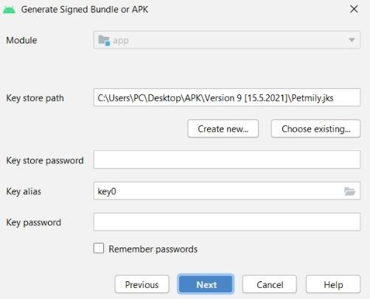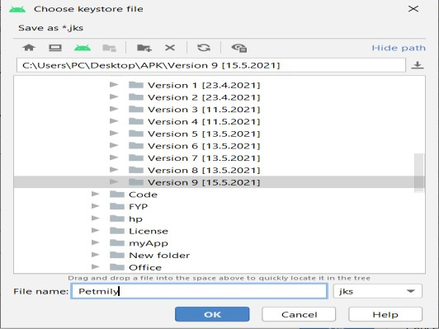

**(d)**

**(c)**

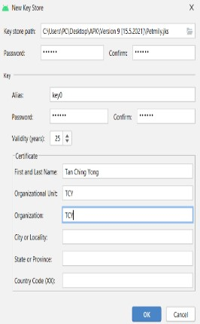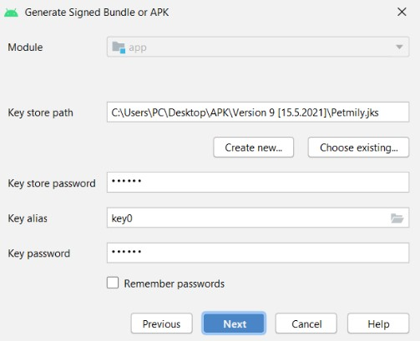

**图13：在 （a）步骤1、（b）步骤2、（c）步骤3 和 （d）步骤4 中选择密钥存储文件的过程**

根据图13，开发者需要为密钥库文件指定一个位置，并填写密码和其他相关信息，例如名字和姓氏。

**图14: 发布APK文件**

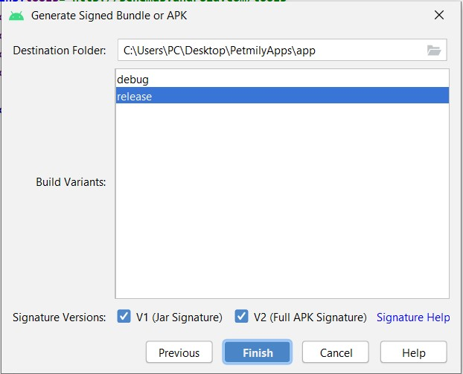

图14显示了生成APK文件的最后一步。选择Release、Jar Signature和Full Signature以生成完整的APK文件。

* 1. 回顾阶段

在回顾阶段，对目标用户进行了beta(β)测试，收集他们的反馈和建议。并对收集到的数据和反馈进行了分析，以进一步改进。敏捷模型循环的迭代次数为一次，这是该应用程序开发的一个周期。

1. **结果和讨论**

本节将讨论Petmily开发的测试阶段。进行了Alpha测试和Beta测试，以确保应用程序的功能良好并且受用户接受。

* 1. Beta测试

在项目完成后，通过纳入目标用户进行Beta测试，以获取他们在使用该应用程序时的反馈意见。通过Google表单准备了一套问卷，并分发给目标用户。共有10位爱宠者参与了Beta测试。图15（a）和（b）显示了目标用户的性别分析和年龄分析。

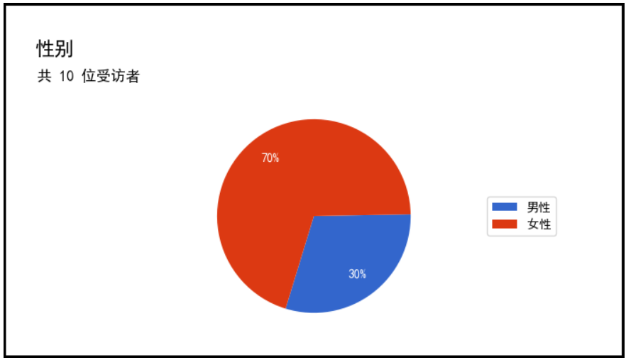 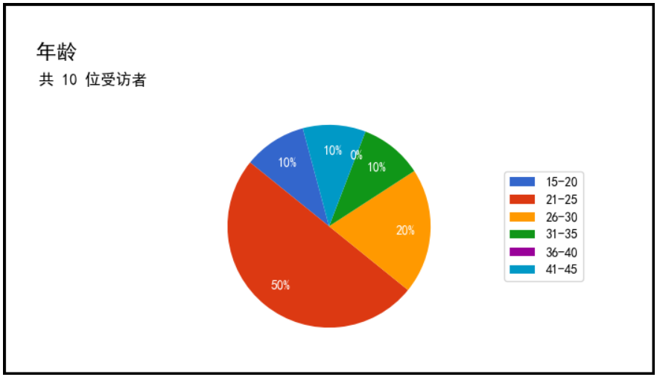

**(b)**

**(a)**

**图15：按（a）性别（b）年龄分列的受访者**

根据图15（a），其中7位受访者为女性，占总体的70%，3位受访者为男性，站总体的30%。另外，根据图15（b），有50%的用户年龄在21至25岁之间，10%的用户年龄在26至30岁之间。此外，分别有10%的用户年龄在15至20岁、31至35岁和41至45岁之间。所有受访者均已完成用户验收测试。

问卷调查包括两个组成部分，分别是用户接受水平和功能性，如图16和图17所示。

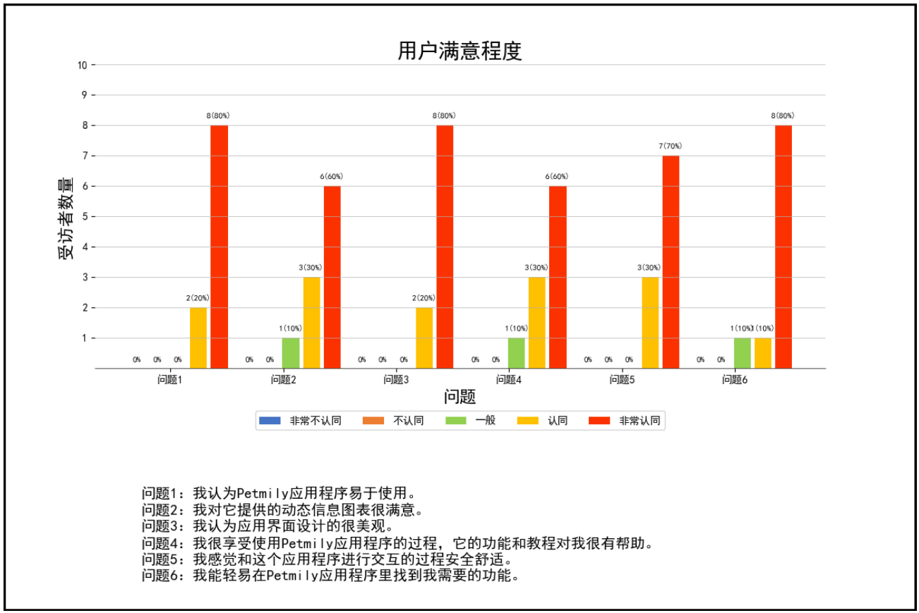

**图16：用户满意度分析**

根据图16，用户满意度分析中包括了6个问题。对于问题1和问题3，这两个问题的结果相同，80%的受访者“非常认同”Petmily应用程序易于使用，20%的受访者“认同”该应用程序界面设计的很美观。对于问题2和问题4，这两个问题的结果也相同，60%的受访者回答“非常认同”，30%的受访者回答“认同”，10%的受访者回答“一般”，满意动态信息图提供的内容，并享受使用该应用程序的过程。此外，对于问题5，70%的受访者“非常认同”，30%的受访者“认同”与该应用程序进行交互的过程安全舒适。对于问题6，90%的受访者给出了积极的回应，其中80%表示“非常认同”，10%表示“认同”，而10%的受访者选择了“一般”。受访者没有提出负面反馈。因此，该应用程序总体上被受访者接受。

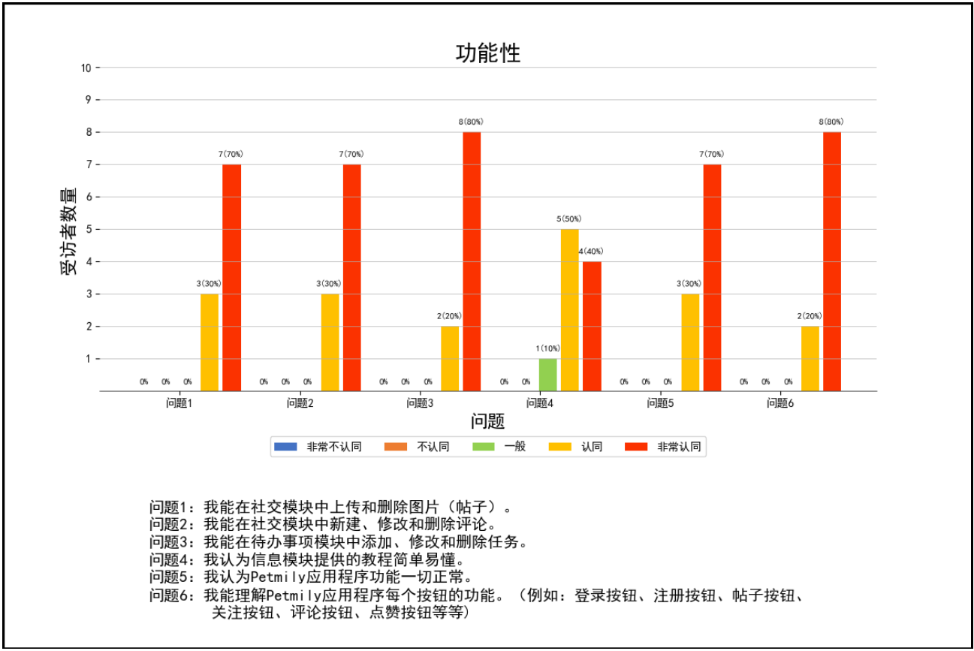

**图17：功能性分析**

根据图17，功能性分析包括六个问题。对于问题1、问题2和问题5，70%的受访者“非常认同”，30%的受访者“认同”在社交模块中可以添加和删除图片（帖子），可以在社交模块中添加、修改和删除评论，并且Petmily应用程序的功能一切正常。对于问题3和问题6，这两个问题的结果相同，80%的受访者“非常认同”，20%的受访者“认同”自己可以在待办事项模块中添加、修改、删除便签，并了解每个按钮（如登录按钮、注册按钮等）的功能。最后，70%的受访者“非常认同”，20%的受访者“认同”信息模块中包含的教程简单易懂，而10%的受访者选择了“一般”。没有受访者给出负面反馈。因此，在功能性测试中，各个模块的功能表现良好。

**表5：受访者的打分（用户验收测试）**

|  |  |  |  |  |  |  |  |  |  |  |  |  |  |
| --- | --- | --- | --- | --- | --- | --- | --- | --- | --- | --- | --- | --- | --- |
| 问题 | | | | | | | | | | | | | |
| 受访者 | 1 | 2 | 3 | 4 | 5 | 6 | 7 | 8 | 9 | 10 | 11 | 12 | 分数 |
| R1 | 4 | 3 | 5 | 3 | 5 | 3 | 4 | 5 | 5 | 4 | 5 | 5 | 50 |
| R2 | 5 | 5 | 5 | 5 | 5 | 5 | 5 | 5 | 5 | 5 | 5 | 5 | 57 |
| R3 | 5 | 5 | 5 | 5 | 5 | 5 | 5 | 5 | 5 | 5 | 5 | 5 | 57 |
| R4 | 5 | 5 | 5 | 5 | 5 | 5 | 5 | 5 | 5 | 5 | 5 | 5 | 60 |
| R5 | 5 | 5 | 5 | 5 | 5 | 5 | 5 | 5 | 5 | 5 | 5 | 5 | 58 |
| R6 | 5 | 5 | 5 | 5 | 5 | 5 | 5 | 5 | 5 | 5 | 5 | 5 | 50 |
| R7 | 5 | 5 | 5 | 5 | 5 | 5 | 5 | 5 | 5 | 5 | 5 | 5 | 60 |
| R8 | 5 | 5 | 5 | 5 | 5 | 5 | 4 | 4 | 5 | 5 | 5 | 5 | 58 |
| R9 | 5 | 4 | 5 | 4 | 4 | 5 | 5 | 5 | 5 | 4 | 4 | 5 | 55 |
| R10 | 4 | 5 | 4 | 5 | 4 | 5 | 5 | 5 | 4 | 5 | 5 | 4 | 55 |
|  | 总分数 | | | | | | | | | | | | 560 |

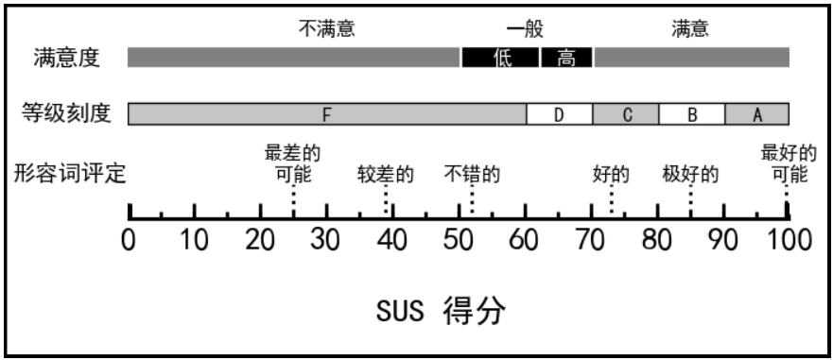

**图18：系统易用性评价表**

综上所述，通过使用系统易用性评估的计算方法（如方程1和表5所示），根据受访者的满意度调查和功能性测试，综合百分比为93.33%。总体而言，该开发的应用程序在受访者中是被认可的，见图18所示的系统可用性评估。

1. **总结**

在总结中，Petmily应用程序旨在为宠物爱好者记录与宠物的每一刻，并与其他宠物爱好者建立联系。同时，宠物爱好者还可以在该应用程序中学习有关常见宠物急救指南和基本服从训练教程的新知识。此外，宠物爱好者可以在待办事项模块中记录一些笔记或任务。Petmily应用程序是按照敏捷模型进行设计和开发的。最后，建议未来改进一些方面，如创建上传视频或短篇故事的功能，提供更新以涵盖更多与宠物相关的信息，以增强该应用程序的功能性。

**致谢**

作者要感谢马来西亚隆雪华侨大学计算机科学与信息技术学院在进行本研究过程中的支持和鼓励。

**附录 A**



**图1：Petmily应用程序的内容结构**



**图 2：Petmily 应用程序的应用程序导航**

**参考文献**

[1] E. Boccio, “Physical and Mental Health of Pet Ownership | Adelphi University.” [在线]. 可用于: https://www.adelphi.edu/news/benefitsofpetownership/. [访问日期: 2021年7月28日].

[2] C. Lou 等, “Tom-talker: Pet robot social incentive system for urban autism,” 收录于ACM国际会议论文集, 2019年, doi: 10.1145/3343147.3343148.

[3] T. Williams, “Article - Pet First Aid Awareness Tips to Save Your Dog, Cat or Bird’s Life.” [在线]. 可用于: https://animalhealings.com/articles/pet_firstaid.html. [访问日期: 2021年7月28日].

[4] G.Zill, “List of Popular Pet Animals in Malaysia - Dennis G. Zill.” [在线]. 可用于: https://www.dennisgzill.com/list-of-popular-pet-animals-in-malaysia/. [访问日期: 2021年7月28日].

[5] K. Baktha, “International Journal of Computer Science and Mobile Computing Mobile Application Development: All the Steps and Guidelines for Successful Creation of Mobile App: Case Study,” 国际计算机科学与移动计算杂志，第6卷，第9期，页码15-20，2017年.

[6] A. Mroczkowska, “What Is a Mobile App? | App Development Basics for Businesses - Droids On Roids.” [在线]. 可用于: https://www.thedroidsonroids.com/blog/whatis-a-mobile-app-app-development-basics-for-businesses. [访问日期: 2021年7月28日].

[7] “PetStory – Applications sur Google Play.” [在线]. 可用于: https://play.google.com/store/apps/details?id=com.petstorysocialnetworkapp&hl=ln& gl=US. [访问日期: 2021年7月28日].

[8] “App4Pets - Red social para mascotas - Aplicaciones en Google Play.” [在线]. 可用于: https://play.google.com/store/apps/details?id=org.app4pets&hl=es&gl=US. [访问日期: 2021年7月28日].

[9] “Flockr - Pet social network - Apps on Google Play.” [在线]. 可用于: https://play.google.com/store/apps/details?id=social.flockr.flockr. [访问日期: 2021年7月28日].

[10] “Agile Methodology: Meaning, advantages, disadvantages & more.” [在线]. 可用于: https://targettrend.com/agile-methodology-meaning-advantagesdisadvantages-more/. [访问日期: 2021年7月28日].

[11] A. Bangor, P. Kortum, 和 J. Miller, “Determining what individual SUS scores mean,” 《可用性研究杂志》,2009年.